Zadavatel: TSUB, příspěvková organizace
Větrná 2037, 688 01 Uherský Brod
IČ: 05583926
Zastoupeno: Ing. Bohumír Gottfried, ředitel

Dodávka čisticích a hygienických prostředků

Typ veřejné zakázky: veřejná zakázka malého rozsahu, JOSEPHINE elektronické podání nabídek

Protokol

elektronické podání nabídek

1. Složení komise

Mgr. David Surý
Ing. Bohumír Gottfried
Bc. Petr Podolan

Všichni přítomní členové komise stvrzují svým podpisem prohlášení o střetu zájmů – viz Čestné prohlášení.
2. Seznam nabídek

Lhůta pro podání nabídek byla do: 29.03.2021 v 10:00 hodin následně byly nabídky elektronicky zpřístupněny – otevřeny administrátorkou veřejných zakázek. Všechny nabídky byly podány v elektronické podobě.

Zadavatel do konce lhůty pro podání nabídek přijal: 3 nabídky

Předpokládaná hodnota: 640.000 Kč bez DPH

I. Nabídky doručené/stažené ve lhůtě pro podání nabídek
ID Stav Čas podání/stažení Název účastníka IČO Autenticita Seriové číslo Vydavatel Manipulace
30769 podaná 25.03.2021 11:14:50 ŘEMPO VEGA,s.r.o. 25384686 - - - Nebyla
30923 podaná 29.03.2021 09:35:31 SAMSONOVA tour s.r.o. 08962952 - - - Nebyla
30925 podaná 29.03.2021 09:44:12 Velkoobchod ŠAS, s.r.o. 26687119 - - - Nebyla

Celkový počet nabídek podaných ve lhůtě pro podání nabídek: 3

3. Identifikační a ostatní údaje účastníků

Nabídka č. 1
Obchodní jméno: | ŘEMPO VEGA, s.r.o.
Sídlo: | Skopalíkova 2354/47A, 767 01 Kroměříž
IČ: | 25384686
Údaje týkající se číselně vyjádřitelným kritériím hodnocení: | 629.265, 78 Kč bez DPH

Nabídka č. 2
Obchodní jméno: | SAMSONOVA tour s.r.o.
Sídlo: | Květná 1826/27, 792 01 Bruntál
IČ: | 08962952
Údaje týkající se číselně vyjádřitelným kritériím hodnocení: | 615.138,40 Kč bez DPH

Nabídka č. 3
Obchodní jméno: | Velkoobchod ŠAS, s.r.o.
Sídlo: | Severní 184, 257 68 Dolní Kralovice
IČ: | 26687119
Údaje týkající se číselně vyjádřitelným kritériím hodnocení: | 808.720,15 Kč bez DPH

Dle zákona č. 134/2016 Sb., o zadávání veřejných zakázek je možné otočit proces posouzení a hodnocení nabídek. Zadavatel má možnost nejdříve hodnotit nabídky a až poté přistoupit k posouzení nabídek

Zadavatel tento postup analogicky použije u posouzení a hodnocení této veřejné zakázky malého rozsahu, tzn. po hodnocení nabídek bude posuzovat pouze nabídku prvního účastníka s nejlepším hodnocením ekonomické výhodnosti.

zpráva o hodnocení nabídek

1. Seznam a popis hodnocených nabídek

Nabídka č. 1 | ŘEMPO VEGA, s.r.o.

Nabídka č. 2 | SAMSONOVA tour s.r.o.

Nabídka č. 3 | Velkoobchod ŠAS, s.r.o.

Popis hodnocení údajů z nabídek:
Základním kritériem pro zadání veřejné zakázky malého rozsahu je ekonomická výhodnost, konkrétně nejnižší nabídková cena.

Popis srovnání hodnot získaných při hodnocení:
Číselně vyjádřitelné hodnoty ve formě nabídkové ceny byly srovnávány od nejnižší nabídkové ceny až po nejvyšší nabídkovou cenu v částce bez DPH.

2. Hodnocení nabídek

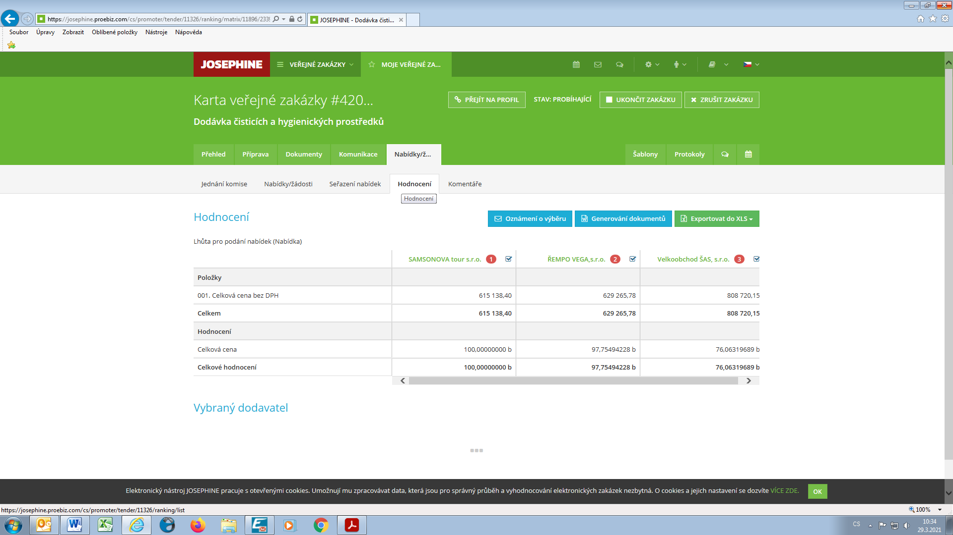

posouzení prokázání způsobilosti, kvalifikace a ostatních požadavků zadavatele

1. Seznam dokladů

Seznam dokladů, které zadavatel požadoval prokázat:
Profesní způsobilost – viz zadávací dokumentace
Ostatní požadavky:
Krycí list, Rámcová smlouva, Cenová kalkulace
2. Údaje rozhodné pro prokázání splnění – 29.03.2021

Nabídka č. 1
Obchodní jméno: | ŘEMPO VEGA, s.r.o.
Sídlo: | Skopalíkova 2354/47A, 767 01 Kroměříž
IČ: | 25384686
Profesní způsobilost: | neposuzováno
Ostatní požadavky zadavatele: | neposuzováno
Komise nabídku vyřadila: | NE
Důvod vyřazení nabídky: | -

Nabídka č. 2
Obchodní jméno: | SAMSONOVA tour s.r.o.
Sídlo: | Květná 1826/27, 792 01 Bruntál
IČ: | 08962952
Profesní způsobilost: | ANO
Ostatní požadavky zadavatele: | ANO  Zadavatel požadoval doložení vzorků, ty byly fyzicky v termínu předloženy a zhodnoceny v pořádku.
Komise nabídku vyřadila: | NE
Důvod vyřazení nabídky: | -

Nabídka č. 3
Obchodní jméno: | Velkoobchod ŠAS, s.r.o.
Sídlo: | Severní 184, 257 68 Dolní Kralovice
IČ: | 26687119
Profesní způsobilost: | neposuzováno
Ostatní požadavky zadavatele: | neposuzováno
Komise nabídku vyřadila: | NE
Důvod vyřazení nabídky: | -

3. Údaje rozhodné pro prokázání splnění – 09.04.2021

Nabídka č. 1
Obchodní jméno: | ŘEMPO VEGA, s.r.o.
Sídlo: | Skopalíkova 2354/47A, 767 01 Kroměříž
IČ: | 25384686
Profesní způsobilost: | ANO
Ostatní požadavky zadavatele: | ANO
Komise nabídku vyřadila: | NE
Důvod vyřazení nabídky: | -

Nabídka č. 2
Obchodní jméno: | SAMSONOVA tour s.r.o.
Sídlo: | Květná 1826/27, 792 01 Bruntál
IČ: | 08962952
Odstoupení dodavatele: | Dne 08.04.2021 bylo zadavateli doručeno oznámení o odstoupení ze zadávacího řízení z důvodu nemožnosti dodržet podanou cenovou nabídku.

Nabídka č. 3
Obchodní jméno: | Velkoobchod ŠAS, s.r.o.
Sídlo: | Severní 184, 257 68 Dolní Kralovice
IČ: | 26687119
Profesní způsobilost: | neposuzováno
Ostatní požadavky zadavatele: | neposuzováno
Komise nabídku vyřadila: | NE
Důvod vyřazení nabídky: | -

konečná zpráva o hodnocení nabídek

Vítězným dodavatelem byl komisí pro posouzení a hodnocení nabídek ustanoven dodavatel:

Podaná nabídka č.: | 1.
Obchodní jméno: | ŘEMPO VEGA, s.r.o.
Hodnocené údaje: | 629.265, 78 Kč bez DPH

jména a podpisy členů komise, kteří provedli posouzení a hodnocení nabídek

Členové komise: |  | Podpisy:
1. | Mgr. David Surý
2. | Ing. Bohumír Gottfried
3. | Bc. Petr Podolan

V Uherském Brodě dne 09.04.2021

